PRESSEMITTEILUNG

Böblingen, 15. September 2023

AI xpress Startup-Curriculum im 2. Halbjahr 2023: Expertenwissen für den Start in die Welt der Startups
Zum vierten Mal in Folge präsentieren AI xpress Böblingen, die Senioren der Wirtschaft und die Wirtschaftsförderung Region Stuttgart GmbH (WRS) das "STARTUP xpress CURRICULUM", eine geförderte Weiterbildungsreihe, die angehenden Unternehmensgründern ein umfassendes Wissensfundament vermittelt. Die Reihe startet am 24. Oktober 2023 und erstreckt sich bis zum 2. Februar 2024.
Das "STARTUP xpress CURRICULUM" ist eine Initiative von Wolfgang Vogt, Mitinitiator von AI xpress und Vorstandsmitglied bei den Senioren der Wirtschaft. Vogt und seine Kollegen haben das Curriculum mit viel Engagement und Know-how für angehende Startups konzipiert. Die Veranstaltung konnte eine beeindruckende Gruppe von Experten und Expertinnen gewinnen, die ihr Wissen in Online-Vorträgen, Workshops und Roundtables teilen werden. Das gesamte Programm basiert auf langjähriger Praxiserfahrung in der Beratung und Unterstützung junger Unternehmen.
Themenblöcke des Curriculums
Die vierteilige Struktur des Curriculums bietet einen umfassenden Einblick in die wesentlichen Aspekte der Startup-Welt:
- Themenblock 1: Basics – was du unbedingt verstehen musst Hier werden die Grundlagen für angehende Gründerinnen und Gründer vermittelt, um die Startup-Welt zu verstehen und erfolgreich in sie einzusteigen.
- Themenblock 2: Business Model - wie Du Geld verdienst Dieser Block konzentriert sich darauf, wie Startups rentable Geschäftsmodelle entwickeln können, um nachhaltigen Erfolg zu erzielen.
- Themenblock 3: Financing – wie Du überlebst Die Finanzierung ist ein kritischer Aspekt für Startups. Dieser Block bietet Einblicke in verschiedene Finanzierungsquellen und -strategien.
- Themenblock 4: Marketing – Kunden erfolgreich erreichen Hier lernen die Teilnehmenden, wie sie ihre Zielgruppe ansprechen und ihr Produkt oder ihre Dienstleistung effektiv vermarkten können.
Die verschiedenen Formate des "STARTUP xpress CURRICULUM" ermöglichen eine flexible Teilnahme:
- Vorträge (ONLINE) finden immer dienstags von 17:30 bis 18:15 Uhr statt und sind kostenlos.
- Workshops (PRÄSENZ) werden freitags von 16:00 bis 19:00 Uhr abgehalten und erfordern eine Teilnahmegebühr von 10 €.
- Roundtables (PRÄSENZ), ebenfalls freitags von 16:00 bis 19:00 Uhr, bieten eine interaktive Diskussionsplattform und erfordern eine Teilnahmegebühr von 10 €.
Buchung Curriculum-Reihe oder Einzelveranstaltungen
Es wird empfohlen, die gesamte Curriculum-Reihe zu besuchen, um ein umfassendes Verständnis für die Startup-Welt zu erlangen. Dennoch besteht die Möglichkeit, Vorträge und Workshops auch einzeln zu buchen. Frühbucher können von einem Sonderangebot profitieren: Bei Buchung bis einschließlich 24. September 2023 beträgt die Teilnahmegebühr 99 €.
"Das AI xpress Startup Curriculum ist der Schlüssel, um aus Ideen lebendige Unternehmen zu schmieden, denn Wissen ist der Treibstoff für den Erfolg in der Startup-Welt." - Wolfgang Vogt, Mitinitiator von AI xpress.
Weitere Informationen und Anmeldung sind auf der Website von AI xpress verfügbar: www.aixpress-curriculum.de.

Über AI xpress
Das Startup- und Innovationszentrum AI xpress ist ein Projekt des Softwarezentrums Böblingen/Sindelfingen e.V. zur Ansiedlung und Unterstützung junger IT-Unternehmen im Bereich der Künstlichen Intelligenz (engl. AI, Artificial Intelligence). Der Landkreis Böblingen hat mit einem finanziellen Beitrag von 1,2 Mio. Euro das Projekt möglich gemacht. Über die Zukunftsstrategie Wirtschaftsstarker Landkreis wurde die Idee eingebracht und konnte mit Unterstützung der Senioren der Wirtschaft und der Compart AG im Oktober 2021 gegründet werden.
Das Ziel des auf dem früheren Eisenmann-Areal gestarteten Projektes AI xpress ist es, Unternehmensgründungen aus der Region zu fördern, Technikbegeisterung bei jungen Menschen zu wecken, den Technologietransfer zu unterstützen und die Innovationskraft von Unternehmen, insbesondere des Mittelstandes, zu stärken.
Auf über 2.200 qm Fläche bietet AI xpress moderne Coworking Spaces, Büros und Besprechungsräume in denen kluge Köpfe aus verschiedenen Branchen in angenehmer Atmosphäre zusammenarbeiten. Daneben lädt der Maker Space als Prototypenwerkstatt mit verschiedenen Labs junge Menschen ab 14 Jahren ein, sich allein oder unter Anleitung mit Technikthemen zu beschäftigen. So werden z.B. im Creative Lab regelmäßig Kurse zum Umgang mit 3D-Druckern und Lasercuttern angeboten.
Das breite KI-Beratungsangebot adressiert Anwender aus Wirtschaft, Bildung, Forschung sowie Verwaltung und macht sie fit für die Zukunft.
Seit Juli 2023 ist AI xpress von der Landesregierung unterstützter Start-up BW Accelerator.
www.aixpress.io

Pressekontakt AI xpress:
Frank Frost
Röhrer Weg 8
71032 Böblingen
Tel.: +49 7031 714 70 45
E-Mail: frank.frost@aixpress.io

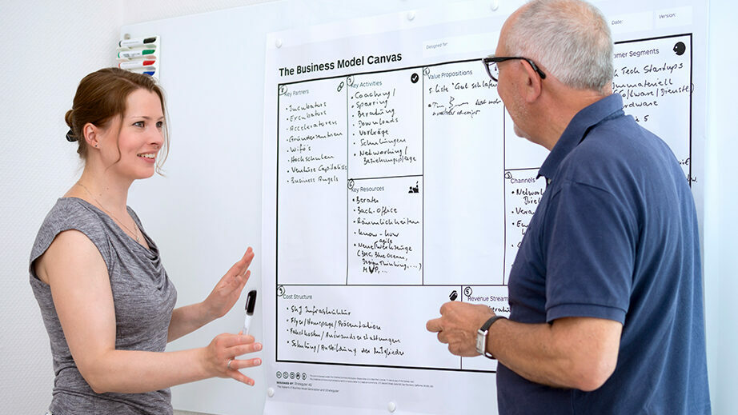
BU: Workshop zu Business Model Canvas

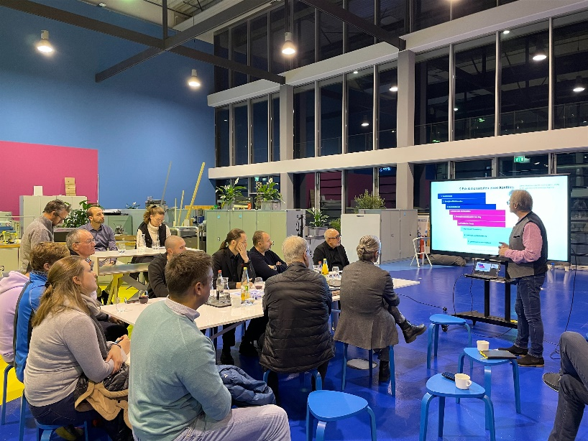
BU: Workshop STARTUP xpress Curriculum


BU: Wolfgang Vogt, Vorstandsmitglied Senioren der Wirtschaft

